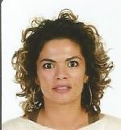
Juana Demelsa Peña Martel

http://oscarydemelsa30.MiCVweb.com

Objetivo Profesional
[ Escribir Objetivo profesional ]

Experiencia

Telde (Las Palmas )

Formación

HABILIDADES/CAPACIDADES
Habilidad 1 | Habilidad 2 | Habilidad 3

Habilidad 4 | Habilidad 5 | Habilidad 6

Formación Complementaria

Idiomas

Informática

Información adicional

